Dzienny Dom Pomocy Społecznej zaprasza na bezpłatną wycieczkę do Warszawy w dniu 2 lipca 2019 roku.
W planie:
- zwiedzanie Sejmu RP., 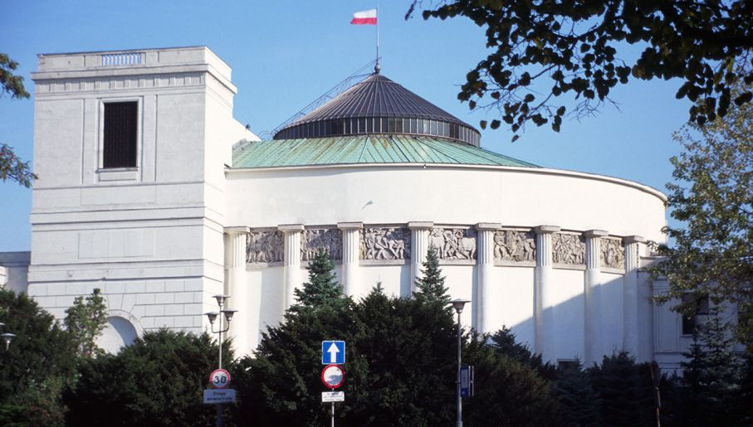
- spacer po Starówce Warszawskiej, 
- zwiedzanie ZOO

